Banque commune École Polytechnique - InterENS
PSI
Session 2017
Épreuve de Physique
Durée: 4 heures
Aucun document n'est autorisé.
L'usage de calculatrices est interdit.
Abstract
N.B. : L'attention des candidats est attirée sur le fait que la notation tiendra compte du soin, de la clarté et de la rigueur de la rédaction et de la présentation. Les résultats non justifiés n'apporteront pas de points. Les candidats sont priés d'accorder une importance particulière aux applications numériques. Si un candidat est amené à repérer ce qui peut lui sembler être une erreur d'énoncé, il le signalera sur sa copie et devra poursuivre sa composition en expliquant les raisons des initiatives qu'il a été amené à prendre. La longueur du sujet ne doit pas décourager les candidats. L'indépendance des différentes parties, la progressivité de chacune d'entre elles, la diversité des thèmes abordés permettront à chaque candidat de révéler sa compréhension de la physique dans des domaines variés. Les candidats doivent être conscients qu'un traitement superficiel de quelques questions dans chaque partie sera peu valorisé.
Notations, données numériques et rappel mathématique :
Constante de Boltzmann : $k_{B}=1,381⋅{10}^{−23} J⋅{ K}^{−1}$
Constante de Planck : $h=6,626⋅{10}^{−34} J$. s
Constante de Planck réduite : $ℏ=\frac{h}{2π}=1,055⋅{10}^{−34} J$. s
Perméabilité du vide : $μ_{0}=4π⋅{10}^{−7}$ T. m. $A^{−1}$
Charge élémentaire : $e=1,602⋅{10}^{−19}C$
Masse du proton : $m_{p}=1,673⋅{10}^{−27} kg$
Masse de l'électron : $m_{e}=9,109⋅{10}^{−31} kg$
Nombre d'Avogadro : $N_{A}=6,022⋅{10}^{23}{ mol}^{−1}$
1 gauss $={10}^{−4} T$
Fonction tangente hyperbolique : $tanh⁡x=\frac{e^{x}−e^{−x}}{e^{x}+e^{−x}}$
Les données suivantes sont fournies à pression ambiante. Les données pour l'hélium correspondent à son isotope $_{2}^{4}He$ (très majoritaire).
température de liquéfaction/vaporisation du diazote : 77 K
température de liquéfaction/vaporisation de l'hélium : 4 K
enthalpie de vaporisation du diazote : $199 kJ/kg$
enthalpie de vaporisation de l'hélium : $21 kJ/kg$ :
masse volumique du diazote : $0,808 kg/L$ au point d'ébullition du liquide
masse volumique de l'hélium : $0,125 kg/L$ au point d'ébullition du liquide
température de fusion du cuivre : ${1085}^{∘}C$
La spectroscopie de Résonance Magnétique Nucléaire
Ce sujet aborde le principe physique de la spectroscopie de Résonance magnétique nucléaire (RMN). Le phénomène de résonance magnétique nucléaire a été mis en évidence pour la première fois par Isidor Isaac Rabi en 1938 (prix Nobel de physique en 1944) et les premières mesures de RMN proprement dite (avec détection de la résonance magnétique nucléaire par induction magnétique) ont été réalisées indépendamment en 1945-6 par Félix Bloch et Edward Mills Purcell, qui ont reçu le prix Nobel de physique en 1952.
Cette spectroscopie a rapidement donné lieu à de nombreux développements permettant de riches applications dans les domaines les plus divers. Elle est en particulier utilisée maintenant de manière très courante dans les laboratoires et les industries chimiques (au sens large) pour l'identification, la caractérisation et la quantification de molécules en solution, mais aussi de matériaux solides. L'importance de cet outil dans le domaine de la recherche a justifié l'attribution de deux prix Nobel de chimie (1991 et 2002). Elle a par ailleurs donné naissance à la technique d'Imagerie par résonance magnétique (IRM), d'usage courant dans les hôpitaux et récompensée par un prix Nobel assez récent (2003) de physiologie et médecine.
Partie I. Génération du champ magnétique $\vec{B_{0}}$
I.1. Descriptif de la RMN
Avant de désigner une méthode spectroscopique (Figure 1), la résonance magnétique nucléaire est une propriété de certains noyaux atomiques (possédant un «spin nucléaire» non nul). Lorsqu'ils sont placés dans un champ magnétique et soumis à un rayonnement électromagnétique (du domaine des radiofréquences), ils sont susceptibles, si les conditions de résonance sont réunies, d'absorber l'énergie du rayonnement puis de la relâcher par relaxation (Figure 2). L'énergie mise en jeu dépend de l'intensité du champ magnétique $B_{0}$ appliqué, mais aussi de l'environnement (autres atomes présents) du noyau considéré. Les atomes étudiés par spectroscopie RMN peuvent être aussi bien en phase liquide que solide ou plus rarement gazeuse.
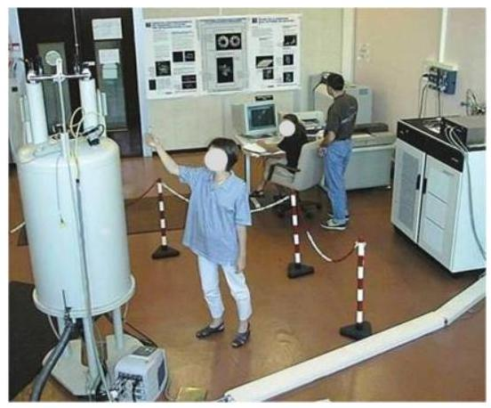
Figure 1. Appareil de spectroscopie RMN (à «500 MHz»), console de contrôle et armoire électrique (de gauche à droite).
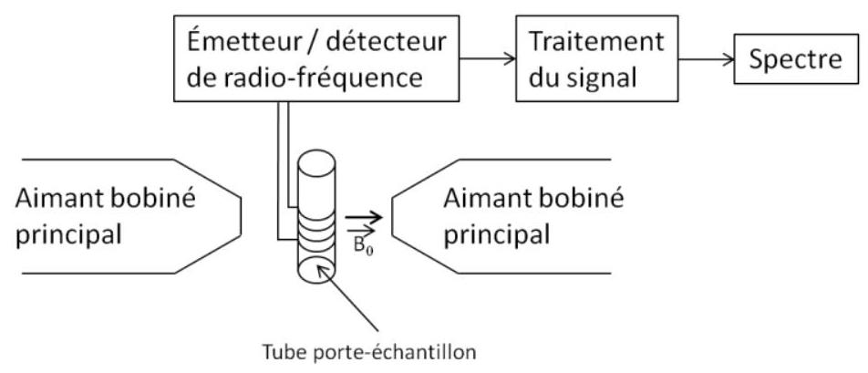
Figure 2. Schéma de principe de la spectroscopie RMN
I.2. Génération du champ magnétique $\vec{B_{0}}$
On s'intéresse dans un premier temps aux possibilités de générer un champ magnétique très intense $\vec{B_{0}}$. Celui-ci est généralement produit par un dispositif («aimant») de type bobine (solénoïde) parcourue par un courant électrique continu.
- Établir l'expression vectorielle du champ magnétique généré par le solénoïde (supposé infini et de rayon $R$ ) à une distance $r$ quelconque de son axe. On introduira les hypothèses et notations nécessaires.
Actuellement, les salles de laboratoire équipées de spectromètres de RMN comportent le tracé d'une «ligne des 5 gauss » (plots bicolores sur la Figure 1) au-delà de laquelle aucune précaution particulière n'est requise par les utilisateurs (il est par contre déconseillé de porter une montre dans la zone comprise à l'intérieur de cette ligne et son accès est interdit aux personnes porteuses d'un stimulateur cardiaque). Suivant l'intensité du champ magnétique créé par le spectromètre, cette ligne est plus ou moins distante de celui-ci (de un à quelques mètres).
- À l'aide des résultats précédents, pouvez-vous expliquer l'existence de cette ligne, sa position ou les variations de celle-ci ?
- Calculer l'intensité du courant par unité de longueur du solénoïde, qu'il faudrait faire circuler afin de générer un champ de 12 T sur l'axe de ce solénoïde.
- En modélisant la bobine comme un cylindre de longueur et de diamètre moyen 1 m recouvert d'un conducteur de cuivre dont la section conductrice (dans n'importe quel plan incluant l'axe du cylindre) aurait pour épaisseur 25 cm , évaluer la résistance électrique offerte par ce conducteur en fonction du nombre de spires par unité de longueur. On pourra prendre la valeur de $1,7⋅{10}^{−8}Ω$. m pour la résistivité du cuivre et on supposera que les spires sont jointives.
On peut caractériser les échanges conducto-convectifs entre le bobinage en cuivre et l'extérieur par le coefficient de convection thermique $h$ (à ne pas confondre ici avec la constante de Planck), dont on prendra une valeur de $10 W⋅{ m}^{−2}⋅{ K}^{−1}$. On rappelle que la loi de Newton spécifie que le flux thermique à l'interface entre deux milieux (l'un solide, l'autre fluide) est proportionnel à la différence de leur température.
- Effectuer un bilan thermique sur le solénoïde et en déduire l'expression de la température atteinte par celui-ci en régime permanent, en fonction de la température extérieure.
- Calculer et commenter la température atteinte par le bobinage dans ce modèle. Dans quel sens varie la résistance électrique lorsque la température augmente et dans quel sens cela joue-t-il ici (si l'on cherche à maintenir le champ constant) ?
- Afin de remédier à cet inconvénient, les bobines sont constituées de matériau supraconducteur. Décrire simplement ce qu'est la supraconductivité. À quand remonte sa découverte?
Le cryostat où se déroule l'expérience de RMN est double : une enveloppe remplie de diazote liquide (à 77 K ) entoure l'enceinte d'hélium (à 4 K ) dans laquelle se trouve le bobinage supraconducteur. Au centre, sont placés l'échantillon et le circuit de détection du signal RMN. On alimente le cryostat à l'aide de 40 litres de diazote chaque semaine et à l'aide de 50 litres d'hélium par période de 4 semaines.
8) Expliquer le rôle de chacun des deux «gaz» (liquéfiés) dans l'expérience. Quelle pourrait être l'origine de la vaporisation de ces gaz ?
9) Évaluer les pertes thermiques (en termes de puissance thermique) de la bobine supraconductrice d'après les volumes de gaz liquéfiés utilisés.
10) Conclure sur l'intérêt d'utiliser des supraconducteurs plutôt qu'un bobinage classique en cuivre.
11) Quelle autre solution pourrait-on éventuellement mettre en œuvre pour générer un champ magnétique sans effet thermique?
12) Quel ordre de grandeur de champ magnétique pourrait-on atteindre avec cette solution?
Partie II. Effet du champ magnétique : approche classique et quantique
Cette étude est menée dans le référentiel $(R)$ du laboratoire, assimilé à un référentiel galiléen. ( $Ox,Oy,Oz$ ) est un système d'axes orthogonaux, fixes dans ( $R$ ) ; la base associée, orthonormée directe, est notée $\left(\vec{u_{x}},\vec{u_{y}},\vec{u_{z}}\right)$.
Dans $(R)$ chaque noyau atomique possède un moment cinétique intrinsèque noté ici $\vec{σ}$, lié à son spin $^{1}$ et qui peut être assimilé à un dipôle magnétique de moment magnétique noté $\vec{M}$.
Pour chaque noyau, les moments cinétique $\vec{σ}$ et magnétique $\vec{M}$ sont liés par la relation $\vec{M}=γ\vec{σ}$, dans laquelle $γ$ désigne le rapport gyromagnétique du type de noyau étudié.
Les noyaux étudiés dans cette partie sont les noyaux $_{1}^{1}H$, constitués d'un unique proton (et usuellement dénommés «protons» en RMN). Dans ce cas, le rapport gyromagnétique vaut: $γ=2,{675.10}^{8}rad.s^{−1}.T^{−1}$.
On ne prendra pas en compte l'effet du champ de pesanteur.
II.1. Étude classique de la précession de Larmor (effet gyroscopique microscopique)
On soumet un proton de moment magnétique $\vec{M}$, placé en $O$, à un champ magnétique $\vec{B_{0}}=B_{0}\vec{u_{z}}$ uniforme et permanent dans ( $R$ ), avec $B_{0}>0$.
13) On rappelle l'expression de l'énergie potentielle du dipôle dans le champ $\vec{B_{0}}$ : $E_{p}=−\vec{M}⋅\vec{B_{0}}$. En déduire la direction et le sens de $\vec{M}$ pour qu'il y ait équilibre stable.
Dans la suite, la direction de $\vec{M}$ est supposée a priori quelconque.
On rappelle l'expression du moment $\vec{Γ}$ des actions exercées par un champ magnétique $\vec{B}$ sur un dipôle : $\vec{Γ}=\vec{M}∧\vec{B}$.
14) Trajectoire suivie par $\vec{M}$ :
a) Montrer que $‖\vec{M}‖$ est une constante.
b) Montrer que $M_{z}=\vec{M}⋅\vec{u_{z}}$ est une constante.
c) En déduire la constance de l'angle $θ$ entre $\vec{M}$ et $\vec{B_{0}}(θ$ est compris entre 0 et $π)$.
d) Montrer que l'extrémité du vecteur $\vec{M}$ décrit un cercle d'axe ( $OZ$ ), et déterminer le rayon de ce cercle en fonction de $‖\vec{M}‖$ et de l'angle $θ$.
Pour tout vecteur $\vec{A}$ en rotation à la vitesse angulaire $ω$, il existe un vecteur-rotation (ou vecteur-vitesse angulaire) $\vec{ω}$ tel que l'on peut écrire $:\frac{d\vec{A}}{dt}=\vec{ω}∧\vec{A}$.
15) Montrer que le vecteur-rotation $\vec{ω_{0}}$ associé à la précession de $\vec{M}$ autour du champ $\vec{B_{0}}$ (donc au mouvement circulaire introduit ci-dessus) a pour expression littérale: $\vec{ω_{0}}=−γ\vec{B_{0}}$.
On rappelle que la force $\vec{F_{m}}$ qui agit sur un dipôle magnétique de moment $\vec{M}$ plongé dans un champ magnétique $\vec{B_{0}}$ est $:\vec{F_{m}}=\vec{grad}\left(\vec{M}⋅\vec{B_{0}}\right)$.
16) Calculer cette force.
Dans toute la suite, on posera $\vec{ω_{0}}=−ω_{0}\vec{u_{z}}$, où $ω_{0}=γB_{0}$ est une constante positive, nommée vitesse angulaire (ou pulsation) de précession (ou pulsation de Larmor).
17) Calculer la valeur de la fréquence de précession des protons $f_{0}=\frac{ω_{0}}{2π}$ lorsque $B_{0}=11,75 T$.
18) Dans quelle application rencontre-t-on l'effet gyroscopique? Par ailleurs, citer un phénomène naturel de précession (macroscopique).
II.2. Approche quantique et statistique du phénomène d'aimantation paramagnétique associée aux noyaux
La mécanique quantique montre que la composante $σ_{z}$ du moment cinétique de spin $\vec{σ}$ du proton ne peut prendre que les valeurs $±\frac{ℏ}{2}$, $ℏ$ étant la constante de Planck réduite ( $ℏ=\frac{h}{2π}$ ). On dit alors que le proton H présente un spin nucléaire $\frac{1}{2}$ dont la projection peut prendre deux valeurs $\frac{1}{2}$ et $−\frac{1}{2}$.
La composante $σ_{z}$ du moment cinétique de spin et la composante $M_{z}$ du moment magnétique du proton sont liées par la relation : $M_{z}=γσ_{z}$.
L'étude porte sur un ensemble de protons identiques discernables, d'interactions mutuelles très faibles, soumis au champ $\vec{B_{0}}=B_{0}\vec{u_{z}}$ et peuplant les deux états d'énergie correspondant aux deux valeurs possibles de $σ_{z}$.
Ce peuplement s'effectue selon la loi statistique de Maxwell-Boltzmann, que l'on rappelle ici : soit $E_{i}$ l'énergie d'un état, alors le nombre de particules occupant cet état (ou niveau de peuplement) $N_{i}$ est proportionnel à $e^{−\frac{E_{i}}{k_{B}T}}$, avec $k_{B}$ la constante de Boltzmann.
19) Écart d'énergie et transition radiative :
a) Exprimer l'écart d'énergie entre les deux états de spins.
L'apparition de cet écart d'énergie en présence d'un champ magnétique est appelée l'effet Zeeman.
b) Tracer l'énergie des niveaux associés à ces états en fonction de $B_{0}$.
c) Que remarque-t-on (par comparaison avec la question 15)) au sujet de la fréquence qui serait associée à une transition radiative entre ces deux états ?
On note $N$ le nombre total, très grand, de protons étudiés et $N^{+}$(respectivement $N^{−}$) celui des protons pour lesquels $σ_{Z}$ vaut $\frac{ℏ}{2}$ (respectivement $−\frac{ℏ}{2}$ ).
20) Calcul de $N^{+}$et de $N^{−}$:
a) En utilisant la statistique de Maxwell-Boltzmann, déterminer le quotient $\frac{N^{+}}{N^{−}}$en fonction des quantités $B_{0},γ,T$, $ℏ$ et de la constante de Boltzmann $k_{B}$.
b) En déduire les expressions de $N^{+}$et de $N^{−}$en fonction de $N$ et de $x^{′}=\frac{γℏB_{0}}{k_{B}T}$.
c) Vérifier la pertinence de ces deux expressions dans les deux cas limites : $x^{′}→0$ et $x^{′}→∞$. Pour cela, on les interprétera par rapport aux variations correspondantes de $B_{0}$ et $T$ qui sont susceptibles d'amener ces cas limites.
Dans toute la suite, $\vec{M}$ désigne la somme des moments magnétiques des $N$ protons et $\vec{M_{0}}$ désigne désormais sa valeur à l'équilibre thermodynamique à la température $T$, en présence du champ magnétique $\vec{B_{0}}=B_{0}\vec{u_{z}}$.
21) Justifier que $\vec{M_{0}}$ est orienté uniquement selon l'axe $\vec{u_{z}}$ et non affecté par la précession décrite précédemment (dans la partie II.1) autour du champ permanent $\vec{B_{0}}=B_{0}\vec{u_{z}}$.
22) Montrer que $\vec{M_{0}}=Nγ\frac{ℏ}{2}tanh⁡\left(\frac{x^{′}}{2}\right)\vec{u_{z}}$, où la notation «tanh» désigne la fonction tangente hyperbolique.
23) Expression simplifiée de $\vec{M_{0}}$ :
a) On donne $T=300 K$ (l'échantillon est généralement à la température ambiante et non à la température du cryostat du supraconducteur étudié dans la Partie I) et $B_{0}=11,75 T$. Evaluer numériquement la quantité $x^{′}$.
b) Commenter ce résultat et en déduire une expression simplifiée de $\vec{M_{0}}$ en fonction de $N,γ,ℏ,x^{′}$ et de $\vec{u_{z}}$, puis de $N,γ,ℏ,B_{0},k_{B},T$ et de $\vec{u_{z}}$. On retrouvera le développement limité pertinent de tanh à partir de sa définition.
Dans toute la suite, seule cette expression simplifiée de $\vec{M_{0}}$ sera utilisée.
24) Dépendance de $\vec{M_{0}}$ :
a) Comment $\vec{M_{0}}$ dépend-il de $B_{0}$ ? Commenter physiquement cette évolution.
b) Comment $\vec{M_{0}}$ dépend-il de la température $T$ ? L'expliquer.
c) Quel est le type de dépendance de $\vec{M_{0}}$ par rapport à $γ$ ?
II.3. Etude de la relaxation
Historiquement, la spectroscopie par RMN était de type «à onde continue» : un rayonnement électromagnétique radiofréquence d'énergie $ℏω_{0}$ était émis au sein de la cavité où était placé l'échantillon. On faisait lentement varier le champ permanent $B_{0}$ jusqu'à ce que la condition de résonance soit satisfaite.
Cette technique est désormais très largement supplantée par celle dite «à impulsion», dans laquelle le champ permanent $B_{0}$ est fixe. A partir de l'équilibre thermodynamique obtenu (voir partie II.2), on fait «basculer» rapidement le moment orbital $\vec{M}$ sur une direction du plan $xOy$, grâce à une impulsion radiofréquence (qui ne sera pas étudiée dans ce problème). Lors de ce basculement, la norme de $\vec{M}$ est conservée. On suppose, pour simplifier cette étude, qu'à l'instant $t=0$, juste après l'impulsion, le moment $\vec{M}$ vaut $\vec{M}(t=0)=−M_{0}\vec{u_{y}}$, à ne pas confondre avec $\vec{M_{0}}=M_{0}\vec{u_{z}}$.
Lorsque $\vec{M}(t)$ diffère, à un instant $t$, de la valeur d'équilibre $\vec{M_{0}}=M_{0}\vec{u_{z}},{\left(\frac{d\vec{M}}{dt}\right)}_{R}$ est la somme de deux contributions :
- la contribution $\vec{ω_{0}}∧\vec{M}$ calculée dans une partie précédente, avec $\vec{ω_{0}}=−γ\vec{B_{0}}=−ω_{0}\vec{u_{z}}$;
- une contribution due aux phénomènes de relaxation, qui s'exprime ainsi :
$$\frac{\vec{M_{0}}−M_{z}\vec{u_{z}}}{T_{1}}−\frac{\vec{M_{⊥}}}{T_{2}}$$
$M_{z}\vec{u_{z}}$ et $\vec{M_{⊥}}$ représentent ici respectivement les composantes parallèle et orthogonale à l'axe $(Oz).T_{1}$ et $T_{2}$ désignent les constantes de temps des relaxations respectivement longitudinale et transversale.
25) Obtention de $M_{z}(t)$ :
a) Projeter l'équation différentielle vérifiée par $\vec{M}$ pour obtenir celle vérifiée par $M_{z}(t)$.
b) Résoudre cette dernière équation différentielle à l'aide de la condition initiale déjà donnée.
26) Obtention de $\vec{M_{⊥}}$ :
a) Donner l'équation différentielle vérifiée par $\vec{M_{⊥}}$.
b) En posant $\vec{M_{1}}=\vec{M_{⊥}}(t)e^{\frac{t}{T_{2}}}$, montrer que ${\left(\frac{d\vec{M_{1}}}{dt}\right)}_{R}=\vec{ω_{0}}∧\vec{M_{1}}$.
c) Etablir le système d'équations différentielles vérifié par les deux composantes $M_{1x}$ et $M_{1y}$.
d) Vérifier que la solution $\vec{M_{⊥}}=−M_{0}e^{−\frac{t}{T_{2}}}\left(sin⁡\left(ω_{0}t\right)\vec{u_{x}}+cos⁡\left(ω_{0}t\right)\vec{u_{y}}\right)$ est possible.
II.4. Étude de la force électromotrice
On suppose que tous les protons de l'échantillon étudié se trouvent sur l'axe d'une bobine fixe dans $(R)$, d'axe orienté supposé confondu avec $Ox$. Cette bobine est un des éléments du circuit de détection (ou «sonde») qui sera étudié dans la Partie III.
On admet que, dans ces conditions, le flux du champ magnétique créé par les $N$ protons à travers l'ensemble des spires orientées de la bobine est donné par la relation $Φ_{\text{prot }→\text{ bob }}=k.M_{x}$, dans laquelle $k$ est une constante positive dont la valeur ne dépend que de la géométrie de l'échantillon étudié et de celle de la bobine et de leur disposition relative.
27) En admettant que les dimensions du circuit de détection sont inférieures au décimètre et que la fréquence de précession $f_{0}$ est voisine de 500 MHz , les conditions de validité de l'approximation des régimes quasi-stationnaires sont-elles remplies pour ce circuit?
28) On rappelle que $M_{x}=−M_{0}sin⁡\left(ω_{0}t\right)e^{−\frac{t}{T_{2}}}$.
a) Expliquer qualitativement pourquoi il apparaît une force électromotrice (notée $e(t)$ ) dans le circuit de la bobine.
b) Déterminer l'expression de $e(t)$ en fonction de $k,M_{0},ω_{0},T_{2}$ et de $t$.
En pratique, on a vu que $f_{0}$ est voisine de 500 MHz et $T_{2}$ de l'ordre de la seconde.
29) Expression simplifiée de $e(t)$ :
a) Montrer que dans ces conditions, on peut considérer que $e(t)$ obéit à la relation : $e(t)=kM_{0}ω_{0}cos⁡\left(ω_{0}t\right)e^{−\frac{t}{T_{2}}}$, relation qui sera retenue dans toute la suite.
b) Remplacer $M_{0}$ par son expression simplifiée trouvée à la question 23) et $ω_{0}$ par son expression en fonction de $B_{0}$. En déduire la façon dont l'amplitude de $e(t)$ dépend de la valeur de $B_{0}$ et de celle de $γ$.
c) Expliquer pourquoi on travaille avec des spectromètres de champ $B_{0}$ de plus en plus grand.
Un spectre RMN (voir IV.1) est ensuite obtenu à partir de ce signal par le procédé de détection synchrone en quadrature qui utilise la technique de la transformée de Fourier et ne sera pas traité ici.
Partie III. Étude de l'acquisition du signal RMN
III.1.Circuit de détection
La bobine de détection du champ magnétique créé par les protons (II.4), d'auto-inductance $L$ et de résistance $r$, fait partie d'un circuit de filtrage des signaux, modélisé ici par un circuit de type «RLC série» (Figure 3).
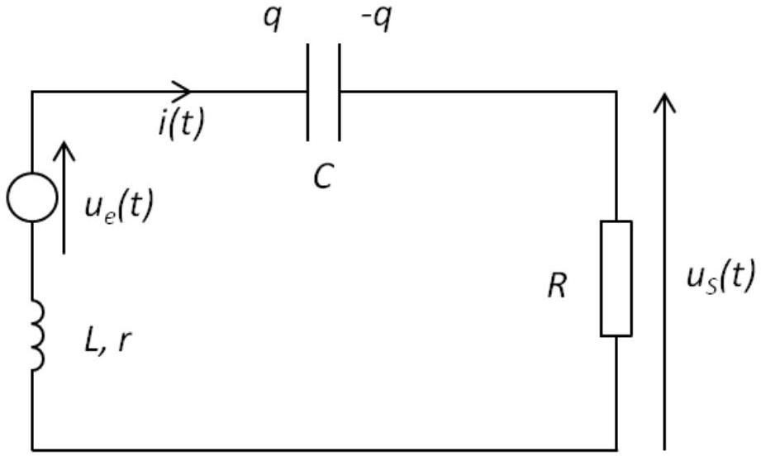
Figure 3. Schéma électrique du circuit de détection
On note $C$ la capacité du condensateur, $R$ la résistance d'entrée d'un «détecteur en quadrature » qui ne sera pas étudié ici et on pourra noter $R_{\text{tot }}=r+R$ la résistance totale du circuit série.
On étudie la réponse de ce filtre, en régime permanent sinusoïdal, à une excitation notée $u_{e}(t)=Ecos⁡(ωt),ω$ étant une pulsation quelconque. La tension de sortie est $u_{s}(t)$.
30) En étudiant rapidement les comportements limites aux basses et hautes fréquences, deviner quelle est la nature du filtre constitué par ce circuit.
31) Déterminer la fonction de transfert $\underline{H}(jω)=\frac{\overline{U_{s}}}{\underline{U_{e}}}$ en fonction de $R,r$ (ou $\left.R_{tot}\right),L,C$ et $ω$.
32) Montrer que $\underline{H}(jω)=\frac{a}{1+jb\left(s−\frac{1}{s}\right)}$ avec $s=ω\sqrt{LC},a=\frac{R}{R_{\text{tot }}}$ et où $b$ est une constante à déterminer.
33) Etude du maximum de la fonction de transfert :
a) Quelle est la signification physique de $|\underline{H}|$ ? Quelle est sa valeur maximale par rapport à $ω$ (notée $H_{\text{max }}$ dans la suite) ?
b) Déterminer l'écart $Δω$ entre les deux pulsations (dites «de coupure») telles que $H=\frac{H_{max}}{\sqrt{2}}$.
On caractérise l'acuité de ce filtre par le quotient $Q=\frac{1}{\sqrt{LC}Δω}$, nommé facteur de qualité du filtre (ou aussi coefficient de surtension propre).
c) Exprimer Q en fonction des valeurs des composants du circuit.
34) Le diagramme de Bode correspondant à la fonction $\underline{H}(jω)$ est donné en Figure 4.
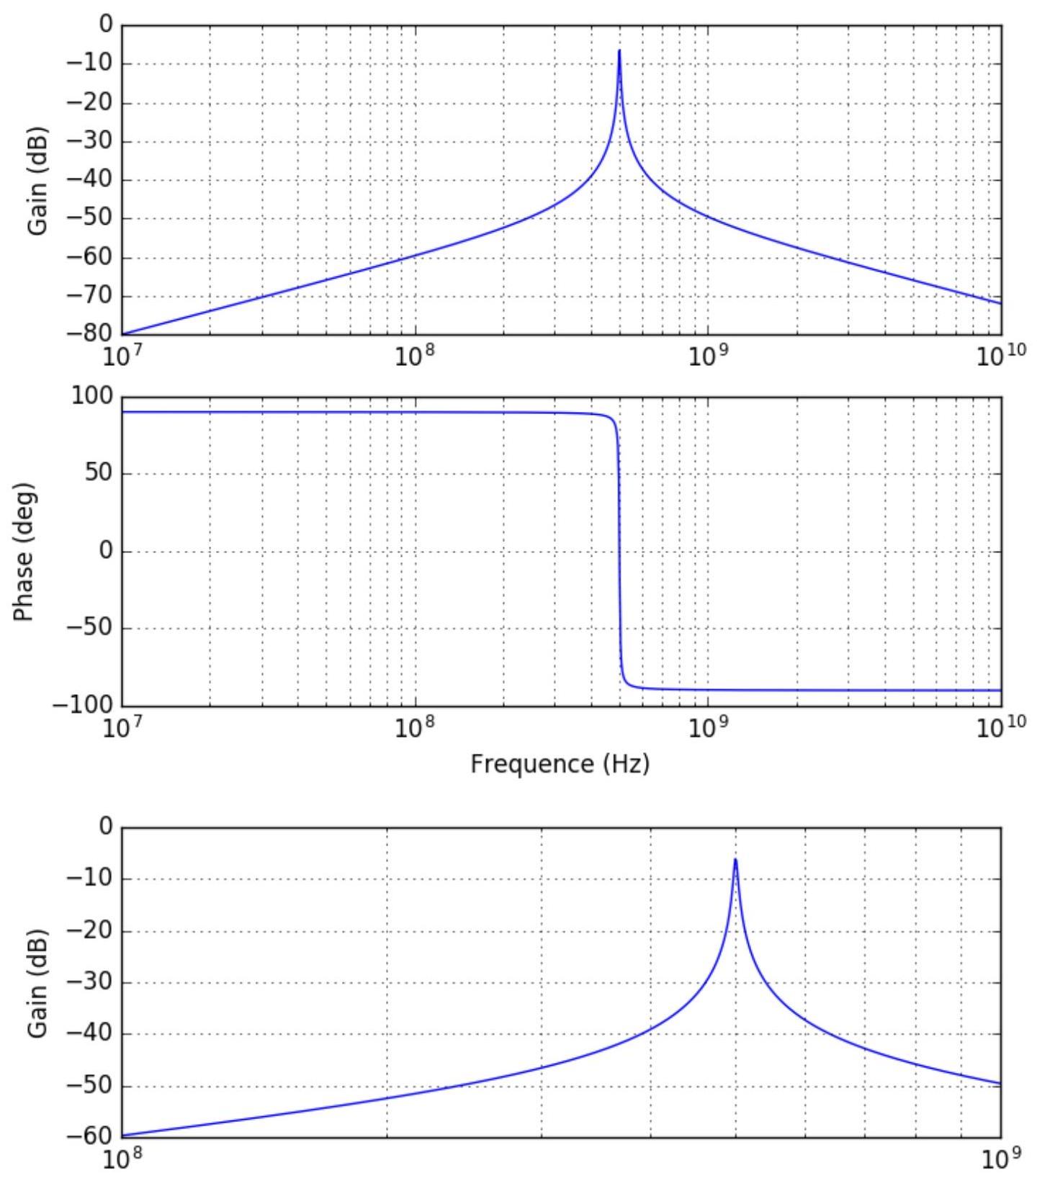
Figure 4. Diagramme de Bode (simulé) du circuit de détection, avec zoom du gain en dessous
a) Interpréter le diagramme de Bode de ce circuit d'après la fonction de transfert obtenue précédemment.
b) Quelle est la valeur de l'atténuation du gain (en dB ) aux pulsations de coupure ?
Le circuit est dit accordable, ce qui signifie que l'on peut faire varier la capacité $C$ du condensateur de telle sorte que l'on puisse atteindre l'égalité $LCω_{0}^{2}=1,ω_{0}$ désignant encore la vitesse angulaire de précession des protons.
35) Expliquer l'intérêt de cette opération d'accord.
36) Expliquer qualitativement sur quel paramètre on peut jouer pour faire varier la capacité du condensateur.
37) Valeur des composants du modèle électrique :
a) Si $f_{0}=\frac{ω_{0}}{2π}$ vaut 500 MHz , que $Q=100$ et que $R_{\text{tot }}$ est de l'ordre de l'ohm, calculer les valeurs de L et de C .
b) Commenter ces résultats.
Dans la suite de cette partie, $u_{e}(t)=e(t)$, force électromotrice induite par la précession des protons (voir II.4). La forme précédemment établie du signal réel d'entrée $e(t)$ correspond à des composantes de Fourier qu'on suppose, pour simplifier, centrées sur la pulsation $ω_{0}$ et localisées dans une bande de demi-largeur en pulsation égale à $\frac{3}{T_{2}}$.
38) Déterminer l'ordre de grandeur des valeurs de $\left(s−\frac{1}{s}\right)=\frac{ω}{ω_{0}}−\frac{ω_{0}}{ω}$ aux extrémités de cette bande, sachant que $f_{0}=\frac{ω_{0}}{2π}$ est de l'ordre de 500 MHz et $T_{2}$ est de l'ordre de la seconde.
39) Expression approchée de $u_{S}(t)$ :
a) La fonction $f(s)=\left(s−\frac{1}{s}\right)$ étant croissante, à quelle valeur simple peut-on approximer $\underline{H}(jω)=\frac{a}{1+jQ\left(s−\frac{1}{s}\right)}$ pour toute pulsation présente dans le spectre de $e(t)$ ?
b) En déduire la relation simple qui lit $u_{S}(t)$ à $e(t)$.
40) Etude du courant :
a) Donner l'équation différentielle vérifiée par la charge $q(t)$ et l'intensité du courant $i(t)$ définies sur la Figure 3.
b) En déduire que l'équation différentielle vérifiée par $i(t)$ peut se mettre sous la forme $\frac{d^{2}i}{dt^{2}}+\frac{ω_{0}}{Q}\frac{di}{dt}+ω_{0}^{2}i=\frac{1}{L}\frac{de(t)}{dt}$.
41) En tenant compte de la valeur de $Q$, montrer que la solution générale de l'équation homogène associée peut être approximée par l'expression suivante: $i_{h}(t)=e^{−\frac{ω_{0}t}{2Q}}\left[Acos⁡\left(ω_{0}t\right)+Bsin⁡\left(ω_{0}t\right)\right]$.
Pour tout $t<0,e(t)$ était nulle et le condensateur totalement déchargé. A partir de l'instant $t=0,e(t)$ suit l'expression obtenue précédemment (II.4) : $e(t)=kM_{0}ω_{0}cos⁡\left(ω_{0}t\right)e^{−\frac{t}{T_{2}}}$.
42) Trouver les valeurs à $t=0$ de $i(t)$ et de $\frac{di}{dt}$.
Compte tenu des valeurs de $T_{2}$ et de $Q$, on peut montrer que $u_{S}(t)$ peut se mettre sous la forme approchée : $u_{S}(t)=akM_{0}ω_{0}cos⁡\left(ω_{0}t\right)⋅\left[e^{−\frac{t}{T_{2}}}−e^{−\frac{ω_{0}t}{2Q}}\right]$.
43) Forme simplifiée de $u_{S}(t)$ :
a) Chercher à quelle condition sur la date $t$ le quotient de $e^{−\frac{ω_{0}t}{2Q}}$ par $e^{−\frac{t}{T_{2}}}$ est inférieur à ${10}^{−2}$.
b) Montrer que, pendant quasiment toute la durée d'un enregistrement (généralement supérieure à $T_{2}$ ), on peut considérer que $u_{S}(t)=akM_{0}ω_{0}cos⁡\left(ω_{0}t\right)⋅e^{−\frac{t}{T_{2}}}$.
III.2.Statistique d'acquisition du signal
En pratique, les protons de l'échantillon peuvent présenter plusieurs valeurs, notées $f_{i}$, de la fréquence de précession, en fonction des différents groupements chimiques auxquels ils appartiennent (voir IV.1). Dans toute la suite, la fréquence $f_{0}=\frac{ω_{0}}{2π}$ de résonance du filtre est choisie au centre (environ 500 MHz ) de la fenêtre spectrale à explorer, dont la demi-largeur est ici supposée de l'ordre du kHz .
44) On note par exemple $e_{i}(t)$ et $u_{Si}(t)$ les contributions respectives à $e(t)$ et $u_{S}(t)$ d'un groupe de protons, de numéro $i$ et de fréquence $f_{i}$. Expliquer simplement pourquoi la relation $u_{s}(t)=a.e(t)$ obtenue en 39) est encore vérifiée.
On souhaite estimer la loi $u_{S}(t)$ en effectuant un nombre élevé $N^{′}$ d'enregistrements de la tension expérimentale $u_{\text{Sexp }}(t)$ aux bornes de la résistance $R$; pour chaque instant $t$ de mesure, le signal relevé lors de l'enregistrement numéro $k$ ( $k=1$ à $N^{′}$ ) a pour valeur : $u_{\text{Sexpk }}(t)=u_{S}(t)+b_{k}(t)$, et est stocké dans un fichier informatique. Tous les termes de bruit $b_{k}(t)$ sont ici des signaux aléatoires centrés (donc de valeur moyenne nulle), de même variance notée $σ_{b}^{2}$ et statistiquement indépendants.
45) Étude du rapport signal sur bruit :
a) Déterminer, à chaque date $t$, la valeur moyenne et la variance $σ_{bN^{′}}^{2}$ de la somme de tous les $b_{k}(t)$. On rappelle que, les $b_{k}(t)$ étant indépendants: $\sum_{k=1}^{N^{′}}{ }\sum_{l=1}^{N^{′}}{ }b_{k}(t)b_{l}(t)=0$
b) Déterminer la valeur moyenne de $u_{S\text{ exp total }}(t)$ à l'instant $t$ en fonction de $u_{S}(t)$, avec $u_{Sexp⁡total}(t)$ tel que $:u_{Sexp⁡total}(t)=\sum_{k=1}^{N^{′}}{ }u_{Sexp⁡k}(t)$
c) On définit ici le rapport signal sur bruit, à $t=0$, comme le rapport entre $\frac{N^{′}ak}{\sqrt{2}}M_{0}ω_{0}$, valeur efficace initiale de $u_{S\text{ exptotal }}(t)$ et l'écart type $σ_{bN^{′}}$ de la somme de tous les $b_{k}(t)$. Quelle est l'influence de $N^{′}$ sur ce rapport? Commenter.
d) Proposer une estimation de la durée d'acquisition nécessaire pour réduire le rapport signal sur bruit d'un facteur 5 par rapport à celui obtenu lors de l'acquisition d'un enregistrement unique. Donner la valeur de la durée ainsi estimée.
Partie IV. Applications : étude de spectres de RMN et techniques connexes
IV.1. Etude d'un spectre
Soit un noyau (proton H ici) au sein d'une molécule. Le champ magnétique ressenti par ce proton n'est pas précisément égal au champ magnétique $\vec{B_{0}}$ appliqué par l'extérieur. En effet, ce champ est perturbé par l'environnement électronique de ce noyau. La circulation des électrons crée un champ $\vec{B_{\text{loc }}}$ de sens inverse à $\vec{B_{0}}$ et d'intensité $B_{\text{loc }}=σB_{0}.σ$ est appelée la constante d'écran ( $σ<1$ ). Elle dépend entre autre :
- de la polarité de la liaison à laquelle appartient le proton considéré
- de l'électronégativité des atomes voisins
- Calculer le champ $B_{0} ^{′}$ réellement perçu $\left(\vec{{B_{0}}^{′}}\right.$ est orienté selon $\left.\vec{B_{0}}\right)$, en fonction de $B_{0}$ et $σ$.
Un signal est détecté en RMN (voir partie II. 4 et Partie III) lorsqu'a lieu une transition résonante entre les deux états de spin de chaque noyau (voir partie II.2). Pour un type de noyau donné (proton H ici), cette transition s'effectue toujours à la même valeur du champ effectif $B_{0} ^{′}$, à fréquence d'onde radiofréquence donnée $^{2}$. Compte tenu de l'existence de la constante d'écran $σ$, cette transition résonante s'effectue à des valeurs différentes du champ appliqué $B_{0}$ :
- si $σ$ est élevée, on doit augmenter la valeur de $B_{0}$ pour atteindre la résonance. On parle alors d'effet de blindage.
- si $σ$ est faible, $B_{0}$ est faible à la résonance. On dit alors que le proton étudié est déblindé.
Concrètement, la position des pics d'un spectre RMN est sensible à l'environnement électronique (lié à l'environnement chimique) de chaque proton.
Le spectre de RMN (du proton) de l'éthanol ${CH}_{3}{CH}_{2}OH$ est le suivant (Figure 5) :
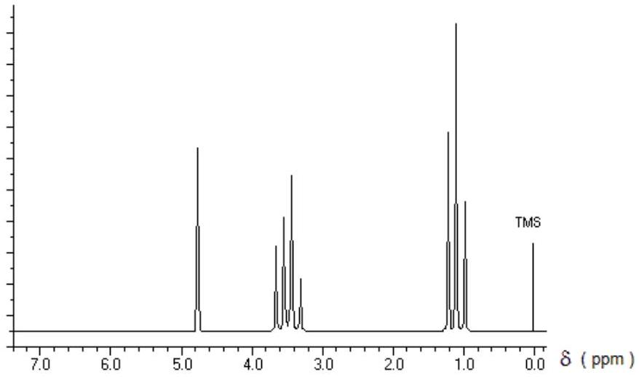
Figure 5. Spectre de RMN (proton) de l'éthanol
L'abscisse de ce spectre n'est pas directement la valeur de $B_{0}$. Cette abscisse $δ$ est appelée glissement (ou déplacement) chimique et est donnée par :
$$δ=\frac{B_{0}^{′}−B_{r}^{′}}{B_{r}^{′}}$$
avec $B_{r} ^{′}$ le champ nécessaire pour provoquer la résonance des protons d'une référence donnée. Cette référence est choisie en particulier selon les critères suivants :
- ses protons H sont tous identiques du point de vue de la RMN (1 seul pic)
- ses protons H sont très blindés par rapport à ceux des composés à étudier (éthanol ici), de sorte qu'il n'y a pas de recouvrement entre le pic de la référence et ceux du composé à étudier - le composé de référence est chimiquement inerte
- Montrer que $δ$ ne dépend pas de $B_{0}$. Conclure sur l'intérêt de tracer les spectres de RMN en fonction de $δ$ plutôt que de $B_{0}$. On rappelle que les différents spectromètres de RMN ne travaillent pas à la même valeur de $B_{0}$.
Le déplacement chimique est une grandeur sans dimension, dont l'unité usuelle en RMN est le ppm (partie par million, soit ${10}^{−6}$ ).
48) Citer une autre grandeur mathématique ou physique sans dimension, pour laquelle on utilise couramment deux unités différentes.
La dynamique de la RMN (temps de relaxation $T_{1}$ et $T_{2}$, voir partie II.3) est moins rapide que celle de la rotation des atomes autour des liaisons qui les relient au sein des molécules (de l'ordre de ${10}^{−11} s$ ). Les 3 protons d'un groupement $−{CH}_{3}$ sont donc équivalents du point de vue de la RMN. Pour des raisons de symétrie, les 2 protons d'un groupement $−{CH}_{2}−$ sont eux aussi équivalents entre eux.
49) La représentation tridimensionnelle de la molécule d'éthanol étant la suivante (Figure 6 ), justifier le nombre de massifs de pics présents sur le spectre.
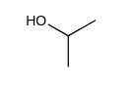
Figure 6. Représentation de la Cram de la molécule d'éthanol
La plupart des pics sont démultipliés et apparaissent sous forme d'un massif autour d'une position centrale. En effet, le champ magnétique subi par les protons (équivalents) d'un groupement donné est influencé par les états de spin des protons des groupements voisins.
50) Chaque noyau considéré ici (proton H ) a deux états de spin possibles (haut et bas, ou bien $\frac{1}{2}$ et $−\frac{1}{2}$ ). A l'aide d'un raisonnement simple (sans faire appel à la mécanique quantique), montrer que les deux protons d'un groupement $−{CH}_{2}$ - peuvent présenter 3 états de spin différents. Indiquer leur probabilité respective.
L'influence de l'état de spin du groupement - ${CH}_{2}$ - sur les protons voisins explique que le pic du groupement $−{CH}_{3}$ soit un triplet.
51) Peut-on justifier les intensités relatives des pics de ce triplet ?
On rappelle par ailleurs que le proton de la fonction hydroxyle n'est pas couplé avec ses voisins (dans les conditions usuelles). Il sort donc sous forme de singulet dans le spectre.
52) En tenant un raisonnement similaire aux questions précédentes, indiquer sous quelle forme de multiplet doit sortir le pic associé au groupement $−{CH}_{2}$ - (singulet, doublet, triplet, quadruplet, quintuplet, sextuplet, etc).
On appelle constante de couplage $J$ la grandeur associée à l'écart entre deux raies d'un multiplet.
53) Indiquer la valeur (en ppm) de cet écart pour les multiplets présents dans le spectre de ${CH}_{3}{CH}_{2}OH$.
En tenant compte de la relation entre le champ magnétique et la fréquence de la transition associée, on peut réécrire le déplacement chimique sous la forme :
$$δ=\frac{v_{0}^{′}−v_{r}^{′}}{v_{r}^{′}}$$
La constante de couplage $J$ étant indépendante de la valeur du champ magnétique $B_{0}$ employé, on préfère exprimer $J$ sous forme de fréquence (en Hz) plutôt que de ppm (soit le contraire de ce que l'on fait pour le déplacement chimique).
54) En considérant que le champ auquel a été enregistrée la Figure 5 était de 1 T (contrairement au reste de ce problème), convertir le couplage déterminé précédemment (sous forme d'écart de déplacement chimique en ppm) en terme de constante de couplage $J$ (écart en fréquence, en Hz). Pour cela, il sera possible de remplacer $v_{r}$ par $v_{0}$ au dénominateur de $δ$ (compte tenu des écarts de fréquence observés en RMN, cela constitue une très bonne approximation).
En dehors du déplacement chimique et de la structure en multiplet, un troisième type d'information est exploité à partir des spectres de RMN : l'intensité des pics. On rappelle que l'intensité du signal (donc des pics) est proportionnelle au nombre de spins subissant la transition, donc au nombre de protons de chaque type présents dans la molécule.
55) Prédire l'intensité relative des différents massifs du spectre (on ne cherchera pas à intégrer l'aire sous chaque pic du spectre expérimental présenté).
56) Identifier la molécule dont le spectre est donné dans la Figure 7 parmi les molécules suivantes :
butanone: ${CH}_{3}−{CH}_{2}−CO−{CH}_{3}$
éthanoate de méthyle : ${CH}_{3}−CO−O−{CH}_{3}$
acide propanoïque : ${CH}_{3}−{CH}_{2}−COOH$
butanal: ${CH}_{3}−{CH}_{2}−{CH}_{2}−CHO$
propanone: ${CH}_{3}−CO−{CH}_{3}$
propanal: ${CH}_{3}−{CH}_{2}−CHO$
On prendra soin de justifier la démarche et d'attribuer les différents massifs de pics du spectre aux groupements de la molécule choisie.
Aucune connaissance préalable des valeurs usuelles des déplacements chimiques n'est nécessaire.
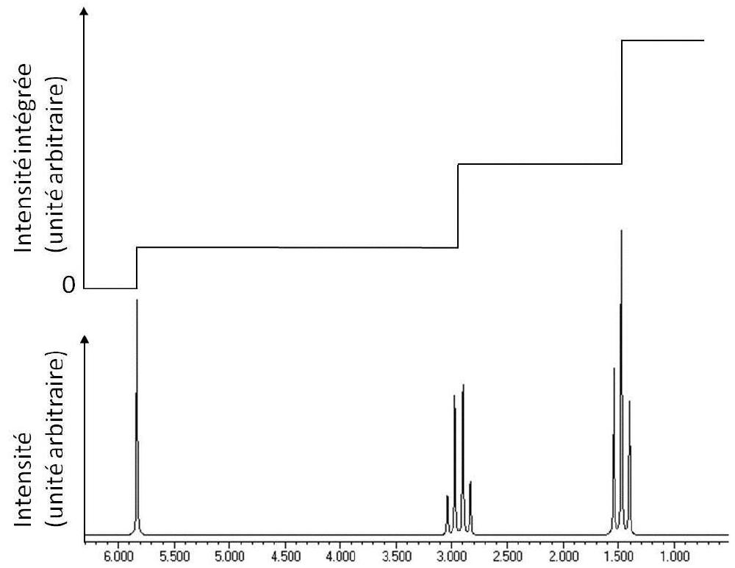
Figure 7. Spectre de RMN (et spectre intégré simplifié) de la molécule inconnue
Outre son immense intérêt en analyse structurale, la RMN est une technique qui peut être utilisée pour détecter des composés chimiques à l'état de traces, par exemple dans les produits agroalimentaires.
57) Calcul de la limite de détection :
a) Sachant que le signal RMN peut être détecté si la tension $e$ est seulement de l'ordre du $μV$, calculer le nombre minimum de spins (protons) identiques pouvant être détectés par la bobine. On prendra $k$ de l'ordre de l'unité et on pourra choisir $B_{0}$ de l'ordre de 12 T .
b) En déduire la concentration minimale détectable de molécules (en mol. $L^{−1}$ ) si l'on utilise un porte-échantillon cylindrique de 5 mm de diamètre et de 2 cm de hauteur (dimensions intérieures).
IV.2.Techniques connexes
La RMN peut s'appliquer à tout noyau de spin nucléaire non nul. Elle peut donc concerner l'isotope 13 du carbone, l'isotope 17 de l'oxygène, le fluor, le phosphore, le sodium, le silicium, etc.
58) Vous paraît-il a priori aisé d'obtenir un signal significatif en RMN du $_{6}^{13}C$ ou du $_{8}^{17}O$ de l'éthanol?
L'imagerie par résonance magnétique (IRM) est une technique dérivée de la RMN qui est appliquée à l'hydrogène dans le corps humain, où il constitue l'élément le plus abondant.
59) Justifier cette dernière affirmation.
La spécificité de l'IRM consiste à localiser précisément dans l'espace l'origine du signal RMN en appliquant des champs magnétiques non uniformes, des gradients (générés par des bobines supplémentaires), qui vont induire des fréquences de précession légèrement différentes en fonction de la position des atomes au sein de ces gradients. La relaxation des protons est modifiée par la variation du champ magnétique. Des techniques de traitement du signal
utilisant les algorithmes de transformées de Fourier rapides permettent alors de localiser l'origine du signal. Il est ainsi possible d'établir des cartographies des temps de relaxation $T_{1}$ et $T_{2}$, qui diffèrent selon les tissus.
La résonance paramagnétique électronique (RPE) ou résonance de spin électronique (RSE) est une autre technique de résonance magnétique qui emploie les spins électroniques des atomes (et non leur spin nucléaire comme en RMN). Dans ce cas, le rapport gyromagnétique peut être exprimé à l'aide de la relation suivante : $γ_{e}=\frac{e}{2m_{e}}$.
60) Calculer le rapport gyromagnétique de l'électron $γ_{e}$. En utilisant une valeur du champ magnétique $B_{0}$ environ dix fois inférieure à celle utilisée pour la RMN dans le reste de ce problème, indiquer la valeur de la fréquence de résonance en RPE. A quel domaine de fréquence appartient-elle ?
Récemment, le phénomène de RMN a été utilisé dans la mise au point de la technique de microscopie à force de résonance magnétique (MFRM) pour obtenir des images à l'échelle nanométrique grâce à une détection mécanique. Cette nouvelle technique combine ainsi les principes de l'imagerie par résonance magnétique et de la microscopie à force atomique (AFM).
La RMN et ses dérivés plus ou moins récents étoffent donc sans cesse un panel de techniques spectroscopiques (et d'imagerie) déjà assez conséquent.
61) Quelles autres techniques de spectroscopie (non magnétiques) connaissez-vous ?

- ¹ Aucune connaissance particulière de cette notion n'est nécessaire ici.
- $^{2}$ L'explication fournie dans ce paragraphe se comprend aisément dans le cadre de la spectroscopie par RMN de type «à onde continue». On admettra qu'elle peut s'étendre au cas de la spectroscopie «à impulsion», dont on a vu (II.3) qu'elle avait très largement supplanté la précédente.

